**Klasa VI**

**Język polski:**

klasa VI - utrwal znajomość części mowy i zdania,

utrwal wiadomości o zdaniu pojedynczym, tworzeniu związków wyrazowych głównych i pobocznych oraz tworzeniu wykresów zdań pojedynczych - p.,s.232, ćw., s.87 -cz.II,

wykonaj zadania ze s. 124-...SPRAWDŹ SIEBIE.

**Klasa VI – MATEMATYKA**

W celu utrwalenia materiału proszę o wykonanie zadań:

a) podręcznik strona 173 zadanie 1,

b) podręcznik strona 174 zadanie 3.

Rozwiązania można przesyłać na adres: hoffwoj@poczta.fm

Gdyby sobie dzieci z czymś nie radziły liczę na Państwa pomoc. Jeśli któreś zadanie okaże się niezrozumiałe dla dzieci, to mogą je pominąć.  
Dziękuję za wyrozumiałość.

W razie dodatkowych pytań proszę przesyłać na adres e-mail: [hoffwoj@poczta.fm](mailto:hoffwoj@poczta.fm)

**Zadanie z muzyki dla kl. VI**

Przepisz nuty do zeszytu, podpisz je i zagraj na flecie.

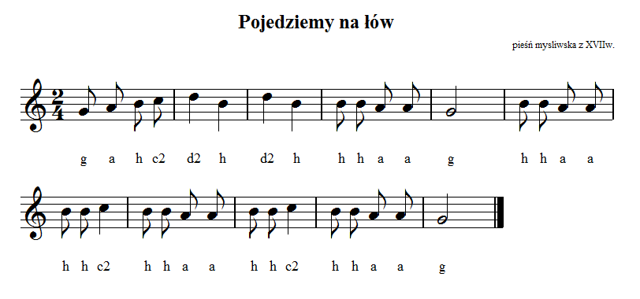W razie pytań lub chęci wykonywania dodatkowych zadań z muzyki proszę o kontakt e -mail: mroz.ewelina@op.pl Pozdrawiam:

Ewelina Mróz

**RELIGIA – KLASA VI**

Drodzy uczniowie klasy VI. W związku z zaistniałą sytuacją proszę o zapoznanie się w podręczniku z tematem 32 i 33 na str. 105 - 110

Celem utrwalenia wiadomości o nich proszę wykonać zadania w ćwiczeniach – str. 66 - 69

UWAŻAJCIE NA SIEBIE I NIE ZAPOMINAJCIE O MODLITWIE !

Wszelkie pytania proszę kierować na adres – iwonajagodzinska@ gmail.com

**JĘZYK NIEMIECKI – KLASY VI**

Drodzy uczniowie w ramach utrwalenia materiału proszę wykonać zadania z przesłanych kart pracy oraz możecie wykonać zadania w zeszytach ćwiczeń, które nie zostały wykonane dotychczas.

Ćwiczenia na kartach pracy mają polecenia w języku niemieckim, ale myślę, że dacie radę domyślić się co należy zrobić. Podobne zadania wykonywaliśmy na lekcjach. Jeśli czegoś nie będziecie w stanie zrobić, nic nie szkodzi. Próbujcie!

Ze względu na zaistniałe okoliczności, możemy kontaktować się mailowo. Wszelkie pytania proszę kierować pod adres: [*eprzestacka@wp.pl*](mailto:eprzestacka@wp.pl)

Proponuję korzystać również z dostępnych w Internecie gier i ćwiczeń językowych, możecie miło spędzić czas, ucząc się. Odwiedźcie poniższe przykładowe strony:

<https://quizlet.com/de>

<https://babadum.com/play/?lang=3&game=1>

<https://www.german-games.net/de/deutsch-themen>

<https://merula.pl/jezyk-niemiecki/>

<http://www.kurs-online.com/poczatk/a1/a1.html>

Możecie również poczytać blogi o języku niemieckim np.:

<https://blog.tyczkowski.com/>

<https://jezykowyprecel.pl/niemieckie-slownictwo/>

**TECHNIKA KLASA VI**

Proszę o wykonanie ćwiczeń

strona 49 ćwiczenie 2

strona 50 ćwiczenie 3

strona 50 ćwiczenie 4

strona 50 ćwiczenie 5

strona 51 ćwiczenie 6

strona 51 ćwiczenie 7

**WYCHOWANIE FIZYCZNE**

<https://www.youtube.com/watch?v=kC7iE0JEZQA>

<https://www.youtube.com/watch?v=lJn9NDL8E8A>

**Geografia**

1. Podsumowanie działu: „Gospodarka Europy”

Przeczytanie tematów z podręcznika i uzupełnienie ćwiczeń dla uczniów.

**Biologia**

1. „Przegląd i znaczenie ryb”

Przeczytanie lekcji z podręcznika i sporządzenie notatki w zeszycie.

**HISTORIA KL. VI**

1. Proszę o utrwalenie materiału dotyczącego panowania Stanisława Augusta Poniatowskiego oraz rozbiorów Polski (str.158-173)
2. Proszę o zapoznanie się z tematem : „ Powstanie kościuszkowskie i trzeci rozbiór Polski” , podręcznik str. 174-179